متوسطة : الإخوة سنون. السنة الدراسية :2023/2024.
المستوى: السنة الثالثة متوسط. المدة : ساعة ونصف.
إختبار الفصل الثاني في مادة العلوم الفيزيائية
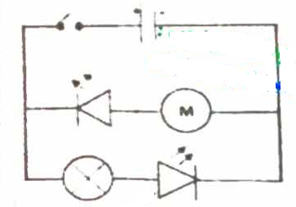
الوضعية الأولى (6ن):
إليك التركيب الموضح في الوثيقة (1):
عند غلق القاطعة نلاحظ توهج المصباح وعدم دوران المحرك.
- فسر سبب عدم دوران المحرك.
- بعد حل المشكل أعد رسم المخطط الصحيح موضحا عليه الاتجاه الاصطلاحي لمرور التيار الكهربائي.
- لقياس شدة التيار المارة في الدارة أضاف جهاز كما توضحه الوثيقة (2).
الوثيقة (1)

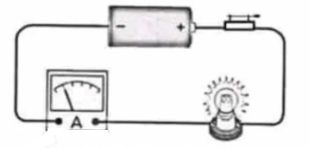
- عند غلق القاطعة لاحظ انحراف المؤشر تحت الصفر ما سبب ذلك.(لاحظ الوثيقة 2)
- بعد معرفة الخلل وإصلاحه أشار الجهاز إلى القيمة 50 من السلم 500 والمعيار المستعمل 50mA.
- احسب شدة التيار الكهربائي بوحدة الأمبير.

الوثيقة (2)

الوضعية الثانية (6 ن):
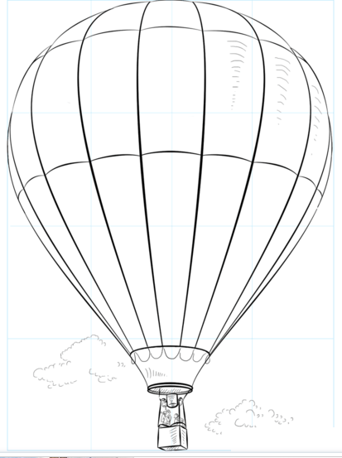
استعمل الإنسان المنطاد للصعود إلى الأعلى منذ نهاية القرن الثامن ميلادي ,يتكون المنطاد من كيس ضخم جدا من القماش المتين يملء بداخله الهواء, وسلة في أسفله بداخلها موقد للنار يعمل بالغاز عند احتراقه يسخن الهواء داخل المنطاد فيرتفع المنطاد إلى الأعلى , وعندما يريد القبطان الهبوط يطفئ الفرن فيبرد الهواء وينخفض البالون فيهبط المنطاد إلى الارض.
- ما هي الجمل المساهمة للوصول إلى الفعل النهائي؟
- شكل السلسلة الوظيفية عند صعوده.
- شكل السلسلة الطاقوية الموافقة.
- شكل الحصيلة الطاقوية لجملة (المنطاد+ الأرض) لحظة الهبوط.

المنطاد

الوضعية الادماجية (8 ن):
يعاني أبو كريم من ارتفاع مبلغ فاتورة الكهرباء خلال فصل الشتاء , حيث فكر أن السبب في ذلك يرجع إلى الاستعمال الطويل والمتكرر لبعض الأجهزة الكهرومنزلية .
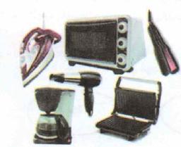
- فسر سبب ارتفاع المبلغ المستحق لدفع فاتورة الكهرباء.
- برهن صحة ما قلته إذا علمت أن أبو كريم يشغل المكواة (2 KW) والفرن الكهربائي (1500 W) وكذلك سخان الماء الكهربائي (3000 W) ومجفف الشعر (2 KW) لمدة 3 ساعات أسبوعيا , بالإضافة إلى استخدامه للمدفأة الكهربائية (2 KW) لمدة 5 ساعات يوميا, وكذلك استخدام مسخن الطعام (1500W) وابريق القهوة (1KW) لمدة 15 دقيقة يوميا , علما أن ثمن الكيلوواط ساعي يقدر ب5 DA .
- من خلال ما لاحظته أعط لأبو كريم النصيحة التي يحتاجها للتقليل من فاتورة الكهرباء.
أجهزة كهرومنزلية
بالتوفيق

